Лето в детском саду.

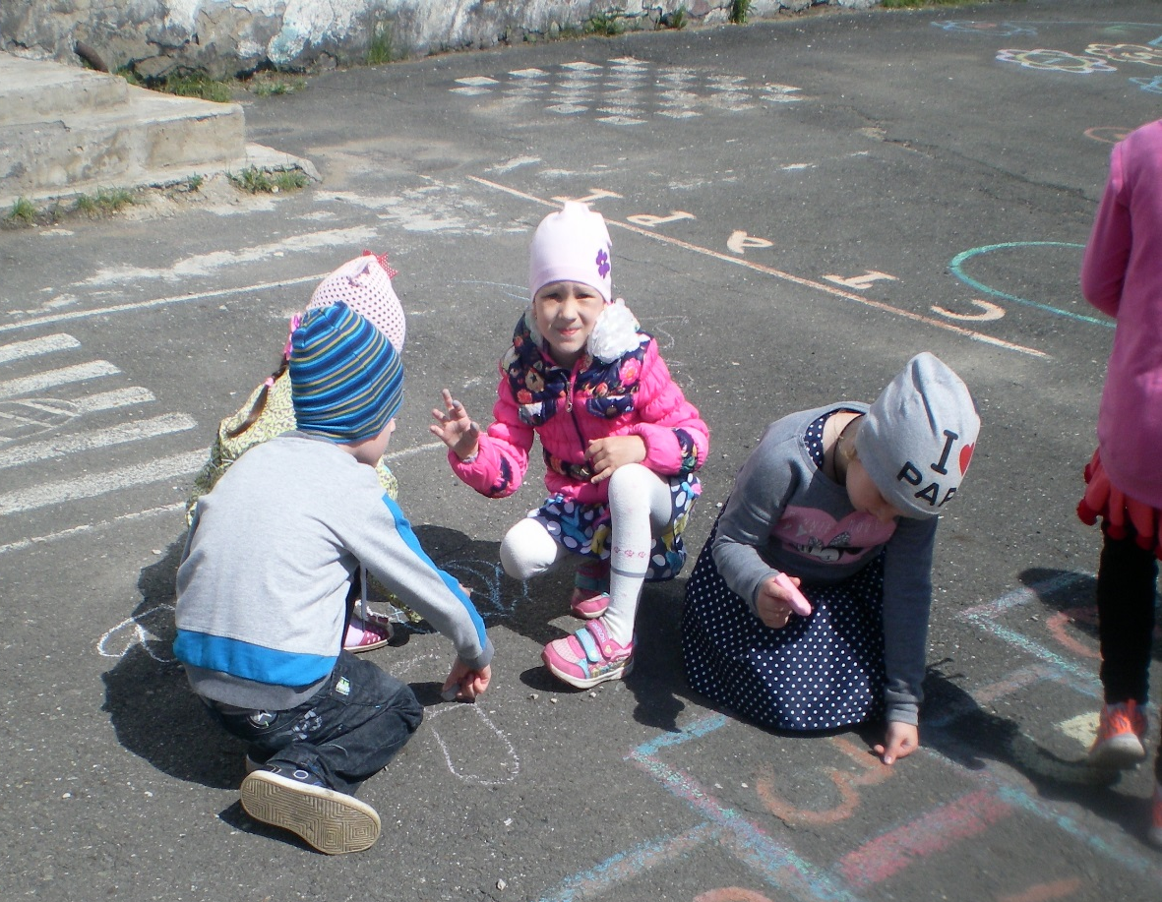
Лето –прекрасное время года, когда можно наиграться вволю, надышаться свежим воздухом, получить заряд здоровья. Замечательно, если ребёнок проводит летний отдых за городом, на даче, на море, на озере. Но многие дети проводят лето в детском саду. Поэтому в детском саду проводится большая подготовка к летнему сезону.
Большую часть времени ребятишки проводят на улице –играют, строят замки из песка, принимают участие в работах на огородах, наблюдают за цветами, насекомыми.
С большим удовольствием дети рисуют на асфальте. Рисование красочных картинок на асфальте не только интересное занятие для ребенка, оно развивает мелкую моторику и воображение. И, конечно, это очень удобный способ в игре научить ребенка читать и считать.
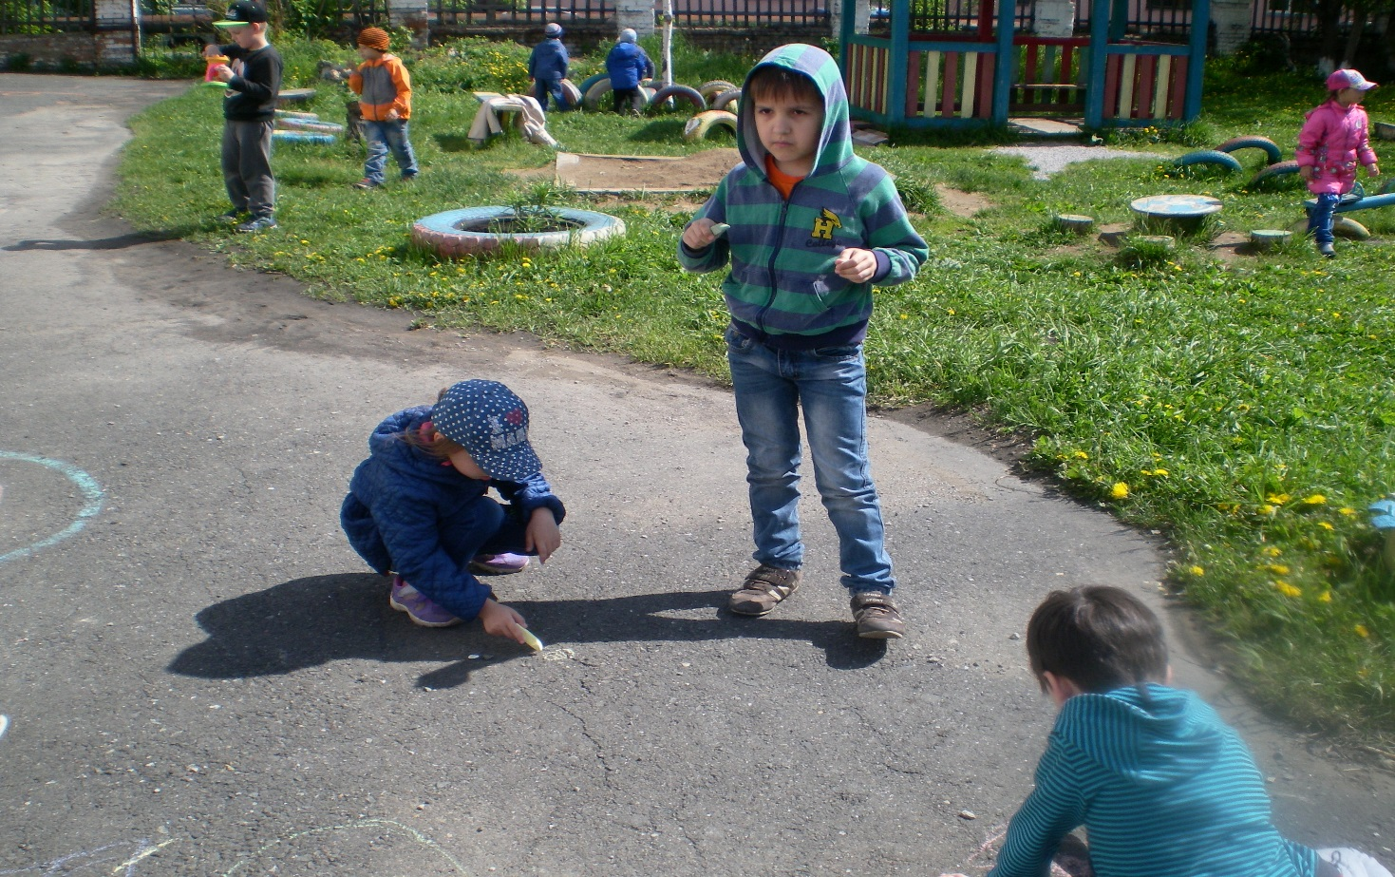
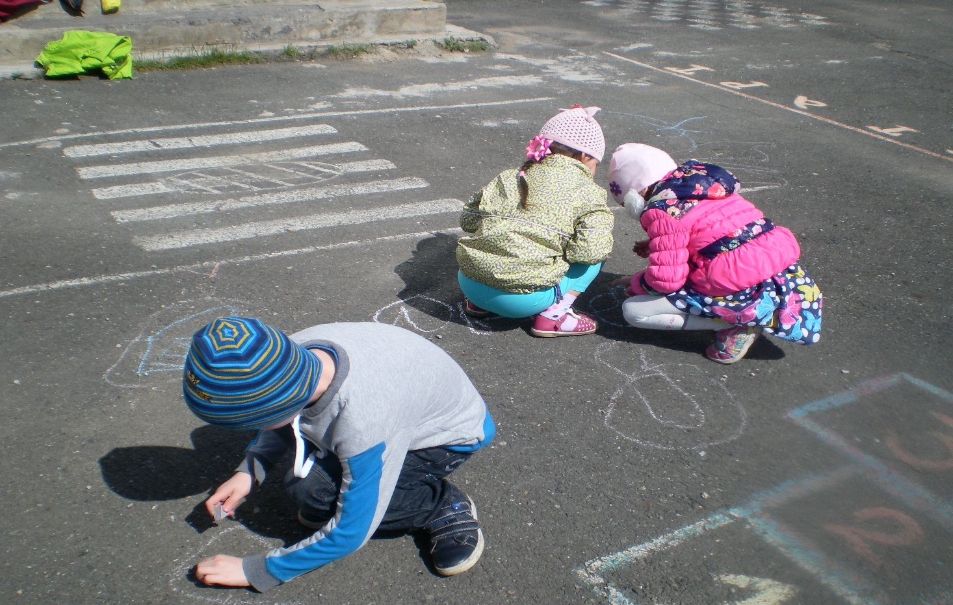

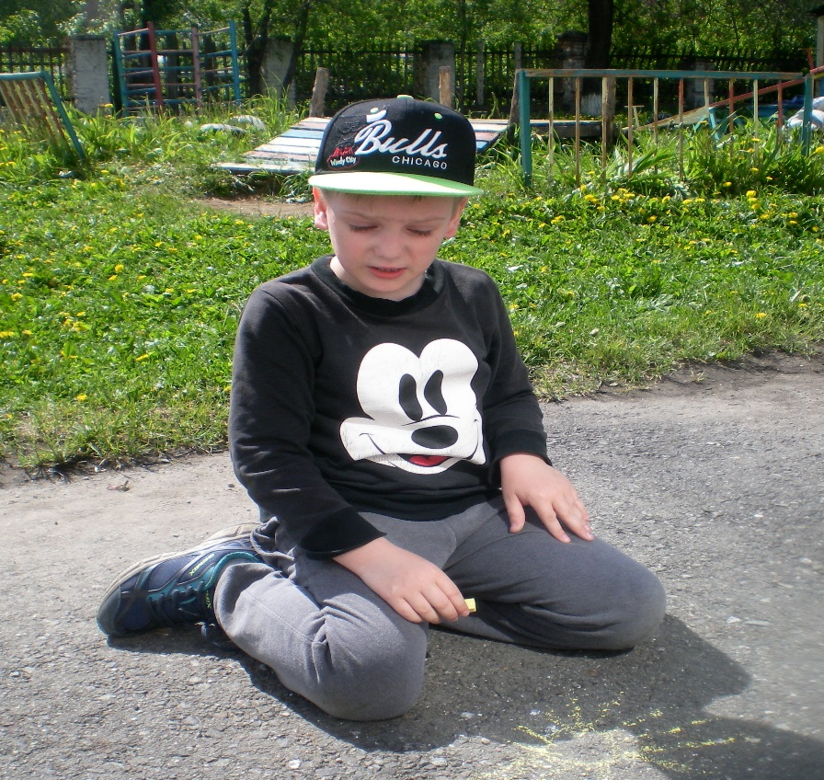

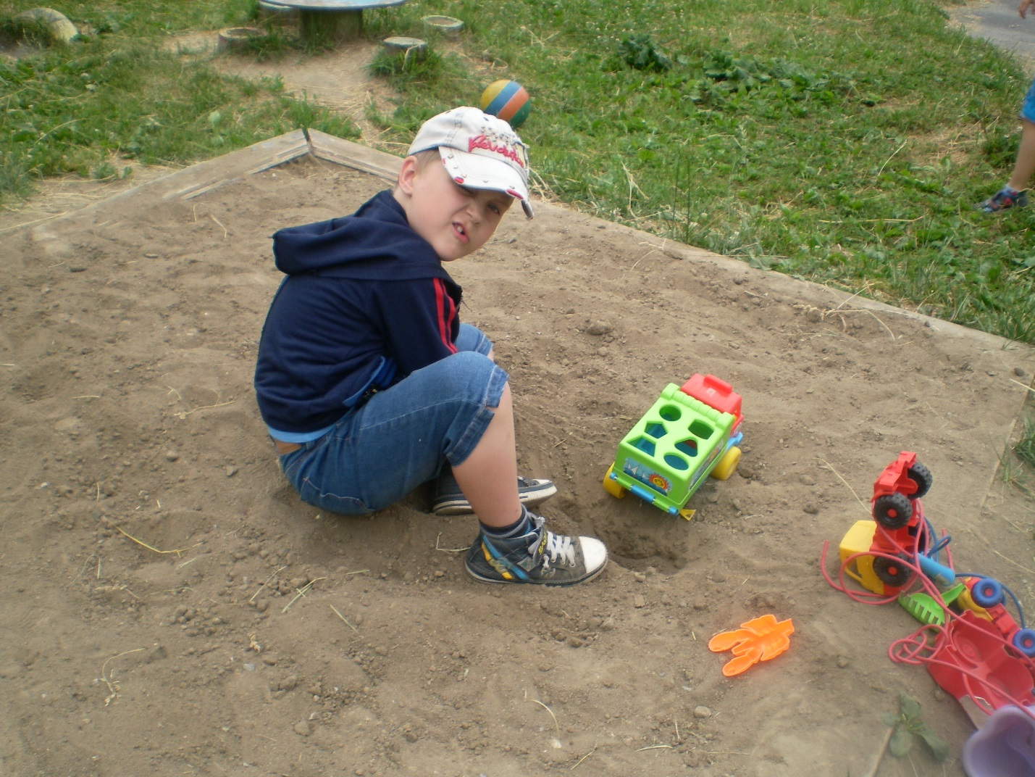
Песок -просто замечательный материал для игр, тут главное -научить мерам безопасности-не кидать песок, здесь решается много задач - и развитие моторики, и фантазии, и конструктивных способностей и, что немаловажно - умение играть дружно

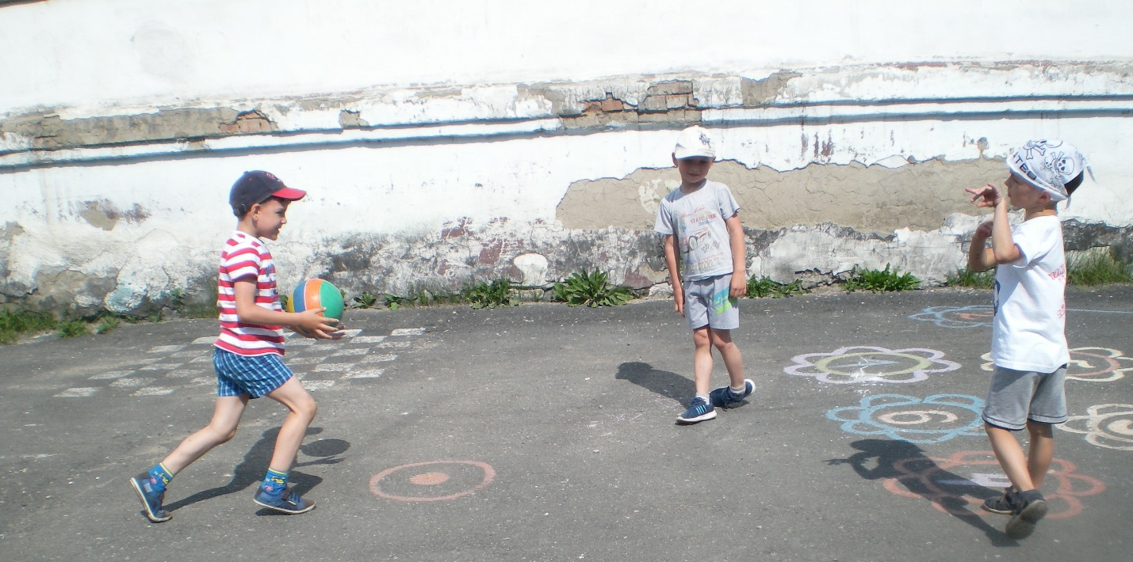
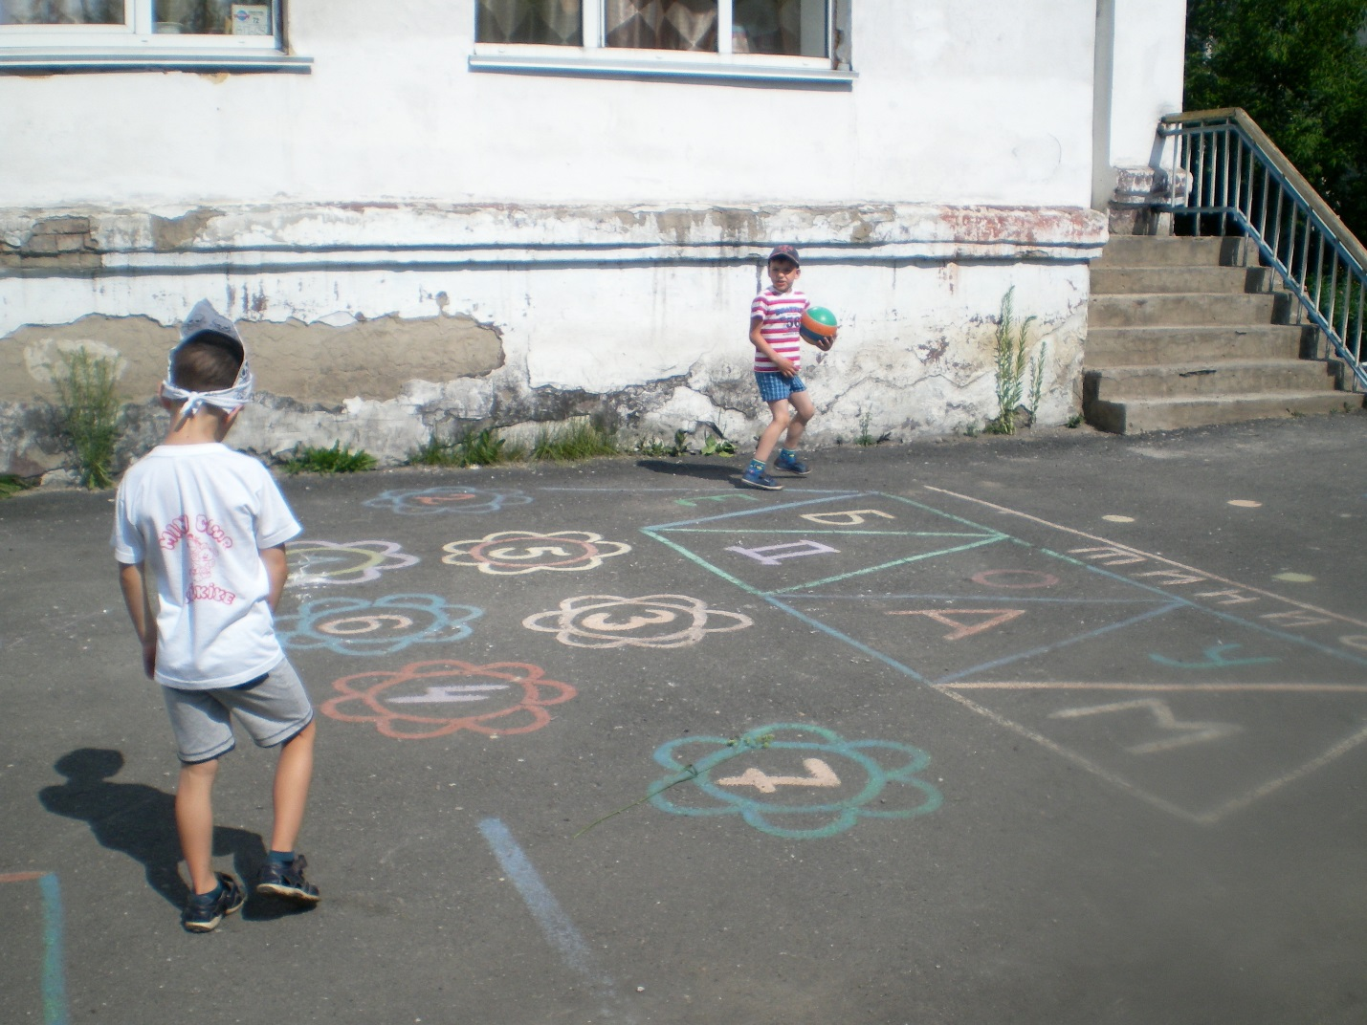

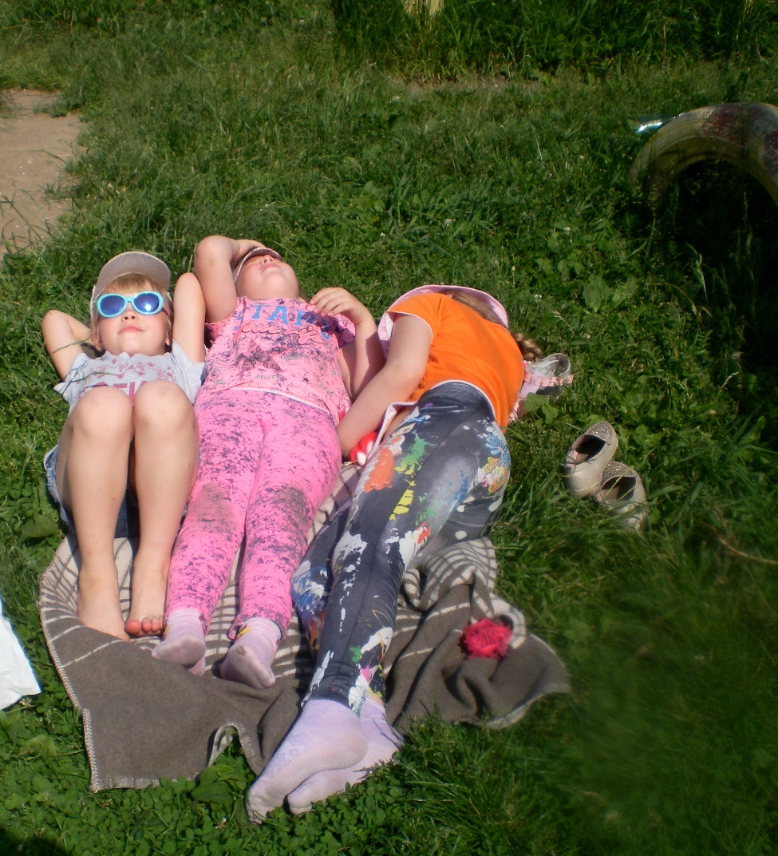

Загорать на солнышке тоже нужно.

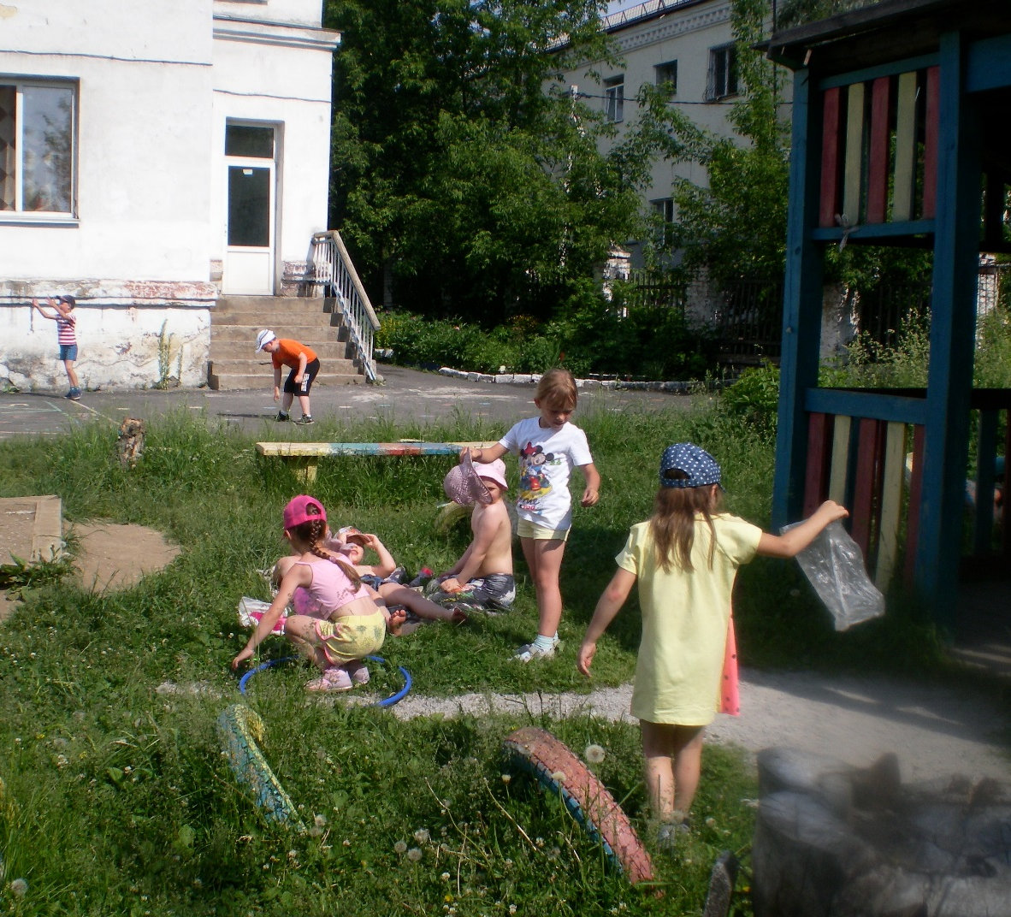

Обруч хорошо подходит для летних прогулок. Его можно крутить на талии, шее, руках и ногах. Через него можно прыгать, как через скакалку. Обруч можно подбрасывать, катать, прыгать через него, использовать в различных играх.
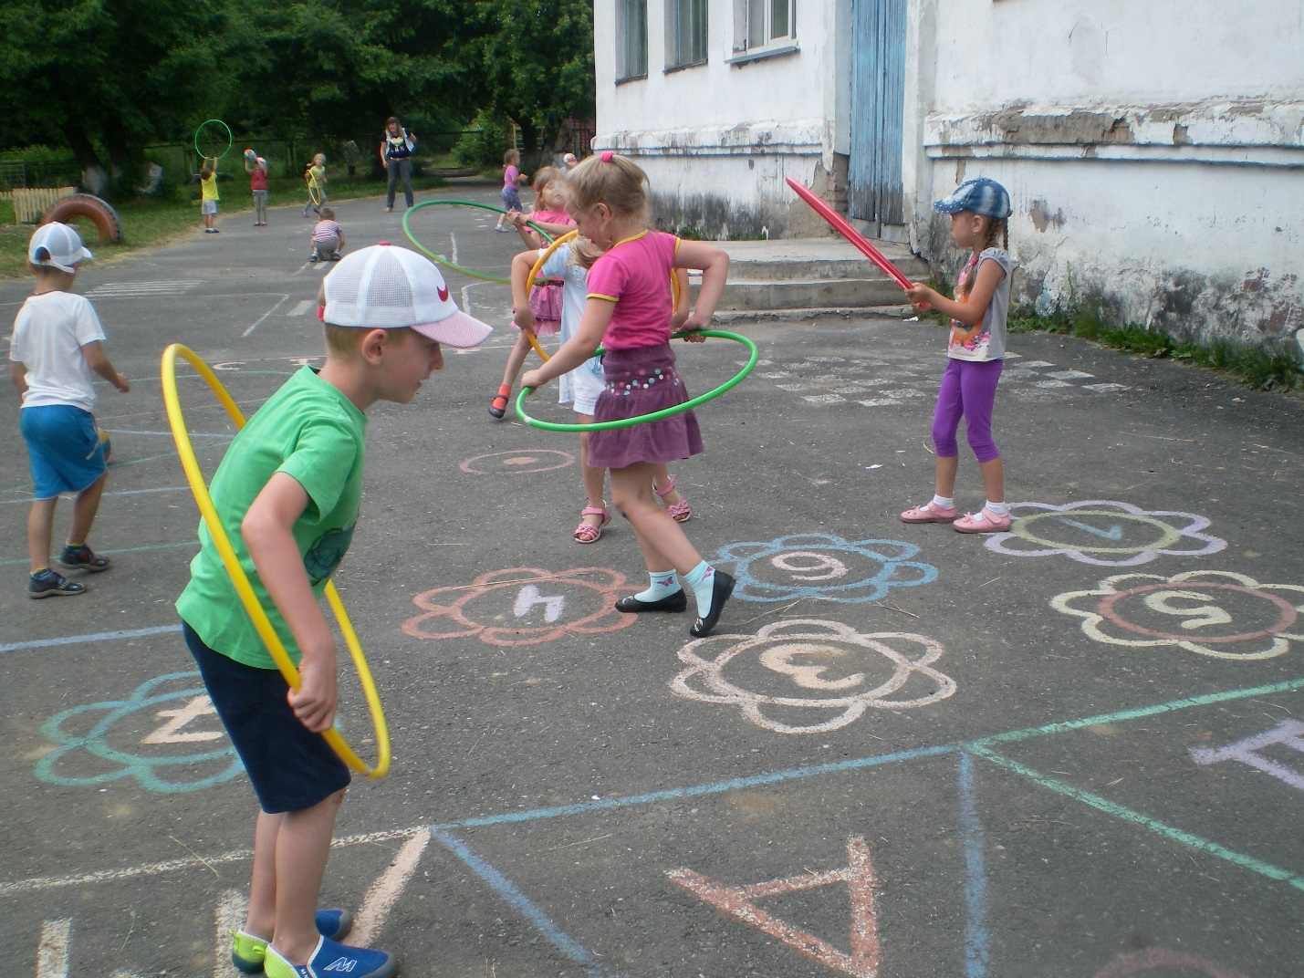
На прогулке дети играют, много двигаются. Движения усиливают обмен веществ, кровообращение, газообмен, улучшают аппетит. Дети учатся преодолевать различные препятствия, становятся более подвижными, ловкими, смелыми, выносливыми, учатся взаимодействовать друг с другом. У них вырабатываются двигательные умения и навыки, укрепляется мышечная система, повышается жизненный тонус. Играют в подвижные игры, качаются на качелях.
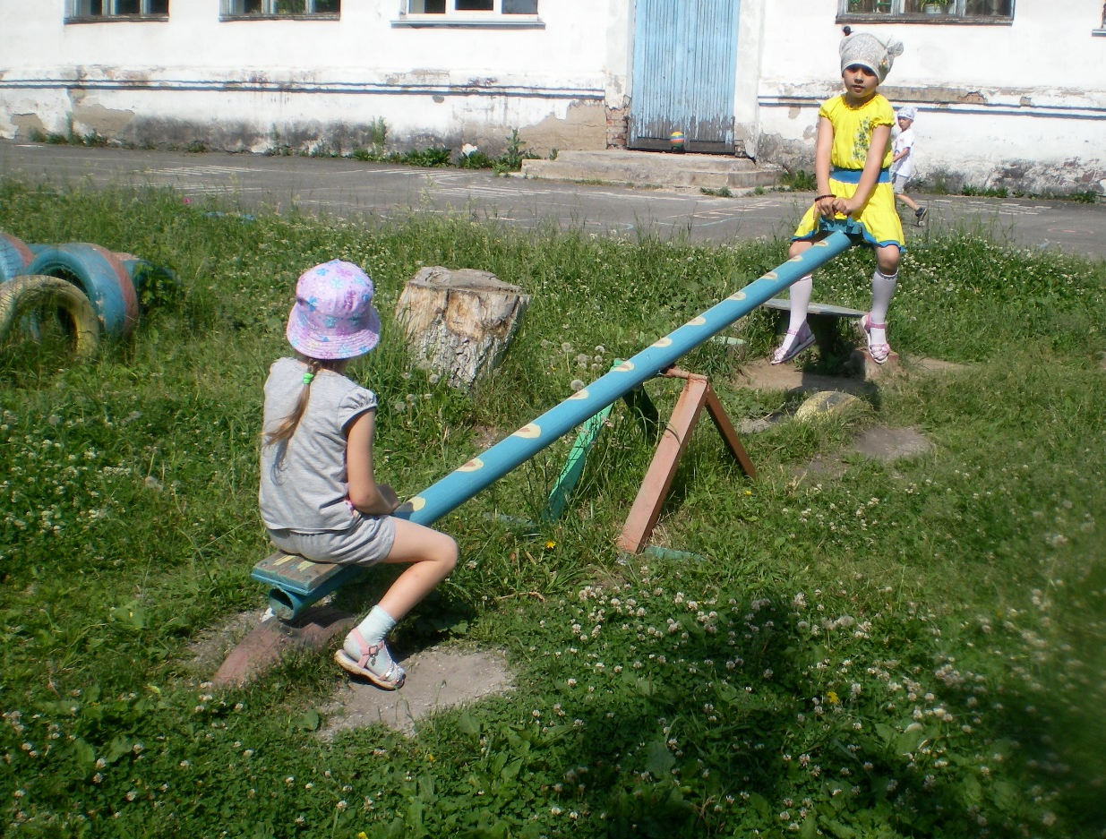
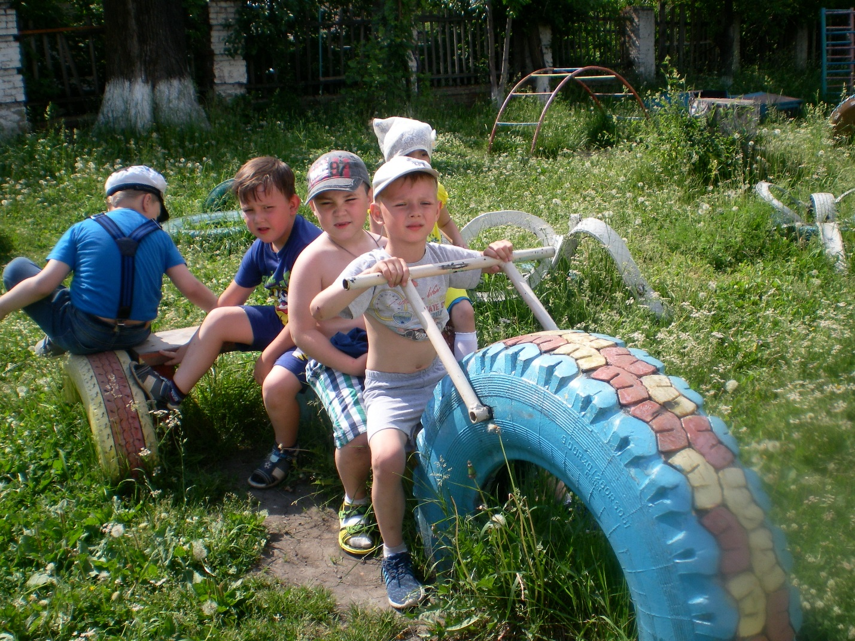
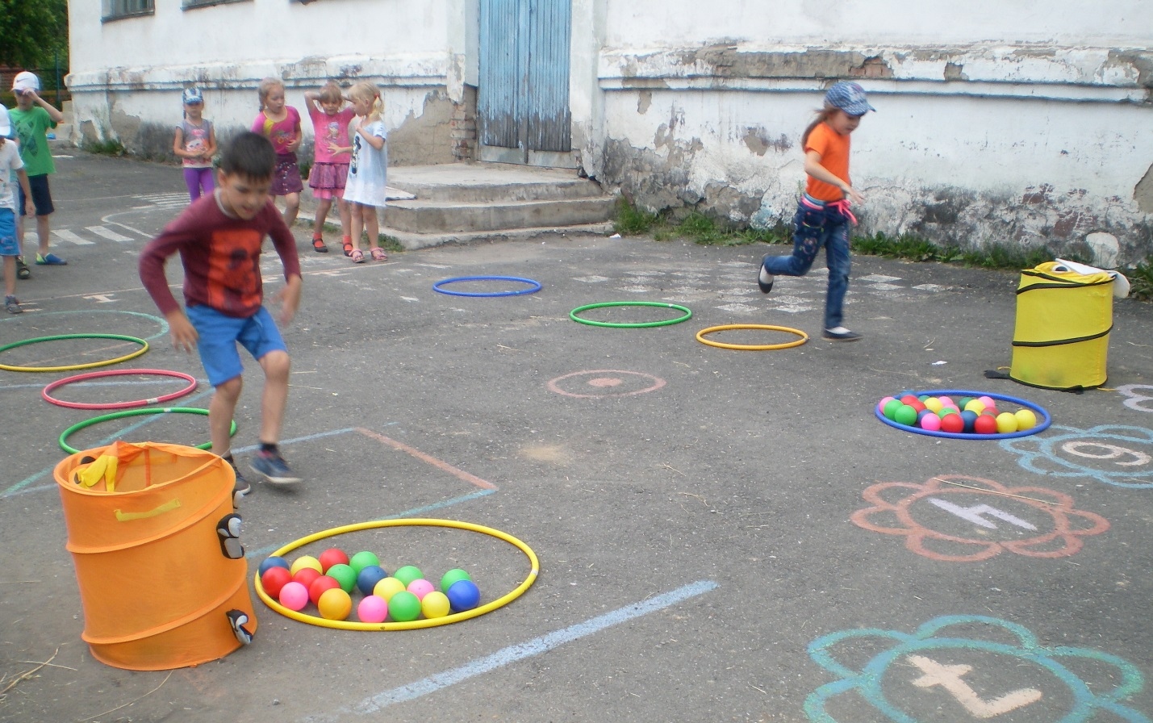
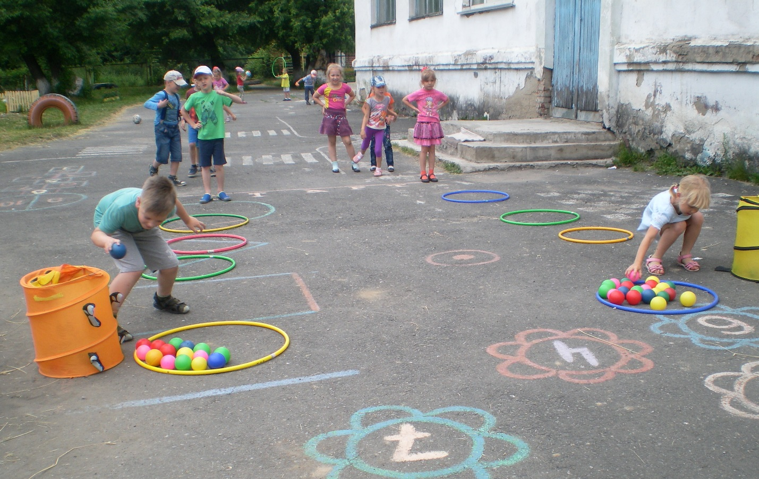
Прогулка является первым и наиболее доступным средством закаливания детского организма. Она способствует повышению его выносливости и устойчивости к неблагоприятным воздействиям внешней среды, особенно к простудным заболеваниям, а также способствует воспитанию любознательности, наблюдательности, пытливости. Прогулки доставляют детям большую радость, оставляя часто неизгладимый след в их сознании. На основе впечатлений, полученных в процессе наблюдений, воспитывается любовь к родной природе.

